
Καινοτόμες λύσεις για τη βιώσιμη και περιβαλλοντικά φιλική φυτοπροστασία των οπωροκηπευτικών της Ελλάδας, στην Ευρώπη του μέλλοντος

Παραδοτέο Π.3.5.4: Αποτελέσματα κλασμάτωσης-διαχωρισμού και ταυτοποίησης των βιοδραστικών μορίων

Πληροφορίες για το έγγραφο
Αριθμός παραδοτέου: Π.3.5.4
Ενότητα εργασίας: ΕΕ3
Επικεφαλής δικαιούχος: [ΓΠΑ/ΕΛΓΟ-ΔΗΜΗΤΡΑ/ΜΦΙ/ΑΠΘ/ΔΠΘ/ΙΤΕ/ΕΛΜΕΠΑ]
Συγγραφείς: [Παναγιώτης Σαρρής]
Έκδοση: 1.0
Είδος Παραδοτέου: [Πιλοτική κατασκευή]
Ημερομηνία παράδοσης: [15 - 12 – 2025]

Στοιχεία Πράξης
Τίτλος: Καινοτόμες λύσεις για τη βιώσιμη και περιβαλλοντικά φιλική φυτοπροστασία των οπωροκηπευτικών της Ελλάδας, στην Ευρώπη του μέλλοντος
Τίτλος (EN): InnoPP-Innovations in Plant Protection for sustainable and environmentally friendly pest control
Κωδικός πράξης: TAEDR-0535675
Ακρωνύμιο έργου: InnoPP
Ημερομηνία έναρξης: 15 Μαΐου 2023
Διάρκεια: 28 Μήνες
Συντονιστής Φορέας: Γεωπονικό Πανεπιστήμιο Αθηνών
Συντονιστής/ Επιστημονικός Υπεύθυνος: Ιωάννης Βόντας
Πίνακας Περιεχομένων

1 ΕΙΣΑΓΩΓΗ ΚΑΙ ΣΤΟΧΟΙ 4
2 ΠΕΡΙΓΡΑΦΗ ΤΩΝ ΕΡΓΑΣΙΩΝ 5
2.1 Υλικα και μεθοδοι 5
2.2 αποτελέσματα και συζήτηση 5
3 ΣΥΝΟΨΗ ΚΑΙ ΣΥΜΠΕΡΑΣΜΑΤΑ 9
4 ΠΑΡΑΡΤΗΜΑ Ι- Βιβλιογραφικές Αναφορές 10

Περίληψη του Έργου
Το έργο «Καινοτόμες λύσεις για τη βιώσιμη και περιβαλλοντικά φιλική φυτοπροστασία των οπωροκηπευτικών της Ελλάδας, στην Ευρώπη του μέλλοντος» στοχεύει στην ανάπτυξη σύγχρονων και καινοτόμων μεθόδων για την προστασία των καλλιεργειών όπως τα κηπευτικά, τα εσπεριδοειδή και το επιτραπέζιο σταφύλι. Περιλαμβάνει τη δημιουργία προηγμένων διαγνωστικών εργαλείων για την ανίχνευση εχθρών και παθογόνων με τεχνολογίες αιχμής, όπως ηλεκτρονικές παγίδες και βιοαισθητήρες, καθώς και πλατφόρμες αλληλούχισης για τον πλήρη προσδιορισμό των ιωμάτων. Επιπλέον, θα αναπτυχθούν μοντέλα πρόβλεψης επιδημιών και καινοτόμα βιοφυτοπροστατευτικά προϊόντα, τα οποία θα αξιολογηθούν για την ασφάλεια τους σε μη στόχους οργανισμούς. Τέλος, οι νέες τεχνολογίες θα ενσωματωθούν σε συστήματα ολοκληρωμένης διαχείρισης φυτοπροστασίας και θα δοκιμαστούν σε πραγματικές συνθήκες, ενώ θα αξιολογηθούν οι κοινωνικοοικονομικές και περιβαλλοντικές επιπτώσεις τους.
Σύνοψη της ΕΕ3
Οι δραστηριότητες της ΕΕ3 περιλαμβάνουν τις βιοδοκιμές αποτελεσματικότητας και τη βελτίωση και ανάπτυξη καινοτόμων μεθόδων και προϊόντων. Κύριες δράσεις της ΕΕ3 περιλαμβάνουν ανάπτυξη και αξιολόγηση καινοτόμων βιοφυτοπροστατευτικών προιόντων, όπως
- βιοδραστικά μορία ανάπτυξης αντοχής στα φυτά (πεπτίδια, μεταβολίτες),
- φυτοπροστατευτικά φυσικής προέλευσης (εκχυλίσματα, μικροβιακοί μεταβολίτες, «green»),
- νέας γενιάς ελκυστικά και απωθητικά (παγίδες, παρεμπόδιση σύζευξης),
- ανθεκτικές ποικιλίες (και αλληλεπιδράσεις με το οικοσύστημα και τα ωφέλιμα).
Για τα πιο αποτελεσματικά καινοτόμα βιοφυτοπροστατευτικά, θα μελετηθούν και οι επιπτώσεις τους σε οργανισμούς μη στόχους (φυσικοί εχθροί, επικονιαστές, υδρόβιοι οργανισμοί, κυτταροκαλλιέργειες θηλαστικών).

Συνοπτική παρουσίαση του παραδοτέου Π3.5.4
Στο πλαίσιο του παραδοτέου 3.5.4 πραγματοποιήθηκε απομόνωση και μελέτη νέων μικροβιακών βιοδραστικών ενώσεων, για μελλοντική χρήση τους στην αντιμετώπιση μυκητολογικών και βακτηριολογικών παθογόνων. Περιγράφονται οι εργασίες στα πλαίσια της Εμβληματικής δράσης «Καινοτόμες λύσεις για τη βιώσιμη και περιβαλλοντικά φιλική φυτοπροστασία των οπωροκηπευτικών της Ελλάδας, στην Ευρώπη του μέλλοντος», οι οποίες έλαβαν χώρα στα παρακάτω ερευνητικά Ινστιτούτα και Πανεπιστήμια:
• Ινστιτούτο Μοριακής Βιολογίας και Βιοτεχνολογίας (ΙΜΒΒ) του Ιδρύματος Έρευνας και Τεχνολογίας (ΙΤΕ), και στο εργαστήριο «Μικροβιολογίας και Αλληλεπιδράσεων Μικροβίου – Ξενιστή» του Καθ. Π. Σαρρή.

ΕΙΣΑΓΩΓΗ ΚΑΙ ΣΤΟΧΟΙ
Είναι ζωτικής σημασίας να διασφαλιστούν επαρκείς πόροι για την αντιμετώπιση των αυξανόμενων φαρμακολογικών αναγκών του πληθυσμού μας (Francis & Chakraborty, 2021). Μια αποτελεσματική στρατηγική για την επίτευξη αυτού του στόχου είναι μέσω της έρευνας για τα φυσικά προϊόντα. Η απομόνωση και η ταυτοποίηση βιοδραστικών ενώσεων περιλαμβάνει μια διαδικασία πολλαπλών σταδίων: (1), την εκχύλισή τους από φυσικές πηγές (φυτά, μικρόβια) χρησιμοποιώντας τεχνικές όπως η εκχύλιση με υπερήχους (UAE), στη συνέχεια, (2), τον καθαρισμό τους μέσω χρωματογραφίας (TLC, HPLC) και (3), τον προσδιορισμό της δομής τους χρησιμοποιώντας φασματοσκοπία (NMR, FTIR, Mass Spec), συχνά καθοδηγούμενη από δοκιμασίες βιοδραστικότητας όπως οι αντιμικροβιακές δοκιμές για την εύρεση των δραστικών μορίων που είναι υπεύθυνα για επιδράσεις όπως αντιβακτηριακές ή αντιφλεγμονώδεις ιδιότητες (Awad et al., 2025). Οι βάκιλοι είναι γνωστοί για τη μελέτη τους ως προς τις φυσικές ενώσεις που παράγουν με πιθανές αντιμικροβιακές δράσεις (Kotakonda et al., 2023; Xie et al., 2021).

Ο σκοπός του παρόντος εγγράφου είναι να απομονωθούν νέες μικροβιακές ενώσεις, φυσικά προερχόμενες και να μελετηθούν ως προς την ικανότητά τους να αναστέλλουν την ανάπτυξη φυτοπαθογόνων μικροβίων.
Το παρόν έγγραφο ακολουθεί την παρακάτω δομή:
1. Εισαγωγή και Στόχοι: Παρουσιάζεται το πλαίσιο της έρευνας και οι στόχοι του εγγράφου.
2. Περιγραφή των Εργασιών: 2.1. Υλικά και Μέθοδοι, 2.2. Αποτελέσματα και Συζήτηση.
3. Σύνοψη και Συμπεράσματα: Βασικά ευρήματα της έρευνας και σχετικά συμπεράσματα.
4. Παράρτημα: Βιβλιογραφικές αναφορές.

ΠΕΡΙΓΡΑΦΗ ΤΩΝ ΕΡΓΑΣΙΩΝ

Υλικά και Μέθοδοι

Εύρεση κατάλληλου διαλύτη εκχύλισης
Προκειμένου να απομονωθούν και να μελετηθούν νέες μικροβιακές βιοδραστικές ουσίες, επιλέχθηκε ο βάκιλλος SRL658, ο οποίος είχε βρεθεί να έχει in vitro δράση ενάντια του φυτοπαθογόνου βακτηρίου Clavibacter michiganensis. Για το σκοπό αυτό, πραγματοποιήθηκε υγρή καλλιέργειά του σε πλούσιο θρεπτικό μέσο ανάπτυξης (NB) όγκου 500 mL. Έπειτα από 3 ημέρες ανάπτυξης πραγματοποιήθηκε φυγοκέντρηση της καλλιέργειας στα 8000 x g και το υπερκείμενο χρησιμοποιήθηκε για την εκχύλιση των βιοδραστικών ενώσεων. Δοκιμάστηκε ένα εύρος πολικότητας διαλυτών για την εύρεση του καταλληλότερου διαλύτη. Οι διαλύτες που χρησιμοποιήθηκαν ήταν οι διαιθυλαιθέρας, χλωροφόρμιο, οξικός αιθυλεστέρας και 1-βουτανόλη. Τα 500 mL υπερκείμενου υγρού χωρίστηκαν σε 5 μέρη των 100 mL και σε κάθε μέρος πραγματοποιήθηκαν 3 εκχυλίσεις με 200 mL οργανικού διαλύτη κάθε φορά. Η κάθε οργανική φάση συμπυκνώθηκε σε περιστροφικό εξατμιστήρα (rotary evaporator) μέχρι ξηρού και προέκυψαν 4 εκχυλίσματα. Tα 100 mL υπερκειμένου που περίσσεψαν συμπυκνώθηκαν υπό κενό με ψύξη (freeze dry) και το εναπομείναν στερεό χρησιμοποιήθηκε ως θετικός μάρτυρας στις δοκιμές αντιβιογραμμάτων που ακολούθησαν.

Δοκιμασίες αντιβιογραμμάτων
Η δράση των εκχυλισμάτων δοκιμάστηκε ενάντια στο φυτοπαθογόνο βακτήριο Clavibacter michiganensis σε τρυβλίο Petri που περιείχε ΝΑ θρεπτικό μέσο. Κάθε εκχύλισμα διαλύθηκε σε μεθανόλη σε τελική συγκέντρωση 10 mg/mL και φιλτραρίστηκε με φίλτρο με μέγεθος πόρων 0,22 μm. Από τις δοκιμές αντιβιογραμμάτων προέκυψε πως ο καλύτερος διαλύτης για την εκχύλιση των βιοδραστικών ουσιών ήταν η 1-βουτανόλη.

Απομόνωση εκχυλίσματος βιοδραστικής ουσίας για τη χρωματογραφία στήλης
Για τη συλλογή μεγαλύτερης ποσότητας εκχυλίσματος από 1-βουτανόλη, πραγματοποιήθηκε υγρή καλλιέργεια όγκου 1 L του είδος βακίλου 658, η οποία εκχυλίστηκε έπειτα από 3 ημέρες ανάπτυξης. Η διαδικασία εκχύλισης περιγράφεται στην υποενότητα 2.1.1. Από την εκχύλιση προέκυψαν 2,3 g εκχυλίσματος.

Αποτελέσματα και Συζήτηση
Για τη μελέτη των βιοδραστικών ουσιών που παράγει ο βάκιλος SRL658, πραγματοποιήθηκε στήλη χρωματογραφίας με πληρωτικό υλικό silica gel και βαθμιδωτή έκλουση με κινητή φάση EtOAc-MeOH (1:0→9:1→8:2→…→1:9→0:1). Η σύσταση των κλασμάτων που προέκυψαν αναλύθηκε με χρωματογραφία λεπτής στιβάδας (TLC) και αναμείχθηκαν αναλόγως (Εικόνα 4.5.4-1Α). Τελικά προέκυψαν 7 δείγματα κλασμάτων, που ονομάστηκαν Α-G, με τελική μάζα 853, 311, 124, 714, 22, 139 και 40 mg, αντίστοιχα. Στη συνέχεια, τα κλάσματα χρησιμοποιήθηκαν σε δοκιμές αντιβιογραμμάτων όπως περιγράφεται στην υποενότητα 2.1.1. Από το αντιβιόγραμμα, προέκυψε ότι τα κλάσματα B και C ήταν τα πιο βιοδραστικά ενάντια στο φυτοπαθογόνο βακτήριο. (Εικόνα 4.5.4-1Β).
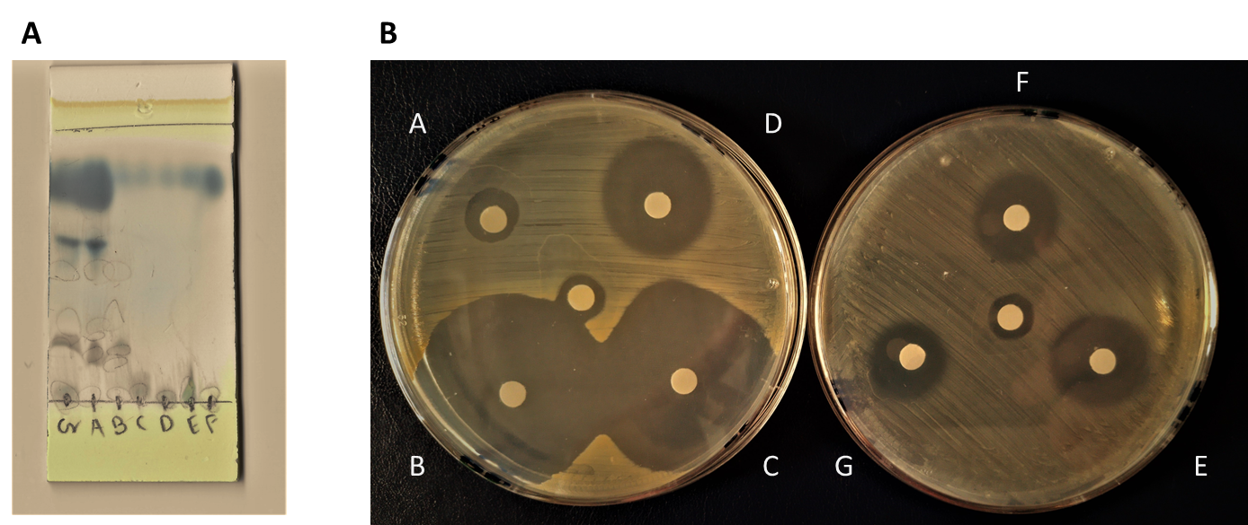
Εικόνα 4.5.4-1. Α. Χρωματογραφία λεπτής στιβάδας (TLC) για τα κλάσματα Α-F. Cr ήταν το αρχικό ακάθαρτο μίγμα. Β. Δοκιμές αντιβιογραμμάτων χρησιμοποιώντας τα κλάσματα Α-G. Στο κέντρο χρησιμοποιήθηκε τυφλό μεθανόλης.

Για την ανίχνευση των δραστικών ενώσεων στα κλάσματα που προέκυψαν από τη χρωματογραφία στήλης, πραγματοποιήθηκε ανάλυση ΗPLC σε στήλη rC18 με ισοκρατική έκλουση με διαλύτη μεθανόλη, ροή 0,2 mL/min σε θερμοκρασία δωματίου με ανιχνευτή UV στα 210 nm. Από την ανάλυση των χρωματογραφημάτων δεν κατέστη δυνατό να προκύψει κάποιο συμπέρασμα για το ποια κορυφή αντιστοιχεί στη δραστική ένωση (Εικόνα 3.5.4-2).
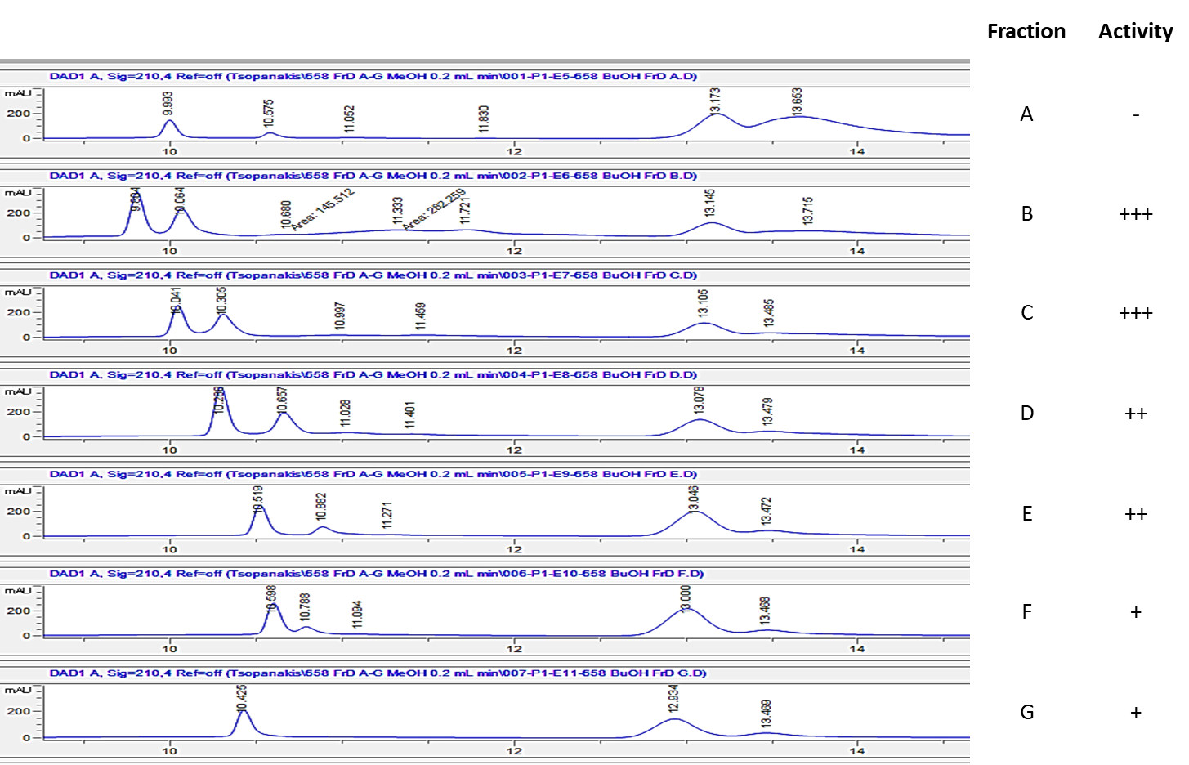
Εικόνα 3.5.4-2. Χρωματογραφήματα HPLC των κλασμάτων Α-F. Στη στήλη δεξιά αναφέρεται ποιο κλάσμα αντιστοιχεί σε κάθε γραμμή και η σχετική δραστικότητά του.

Για τον περαιτέρω καθαρισμό των ουσιών που βρίσκονται στo κλάσμα B από τη χρωματογραφία στήλης, πραγματοποιήθηκε διαχωρισμός των ενώσεων με ΗPLC σε ημι-παρασκευαστική στήλη (semi-preparative column) rC18 με βαθμιδωτή έκλουση με διαλύτη μεθανόλη, ροή 0,5 mL/min (40 min) → 1 mL/min (20 min) → 3 mL/min (20 min), σε θερμοκρασία δωματίου, με ανιχνευτή UV στα 210 nm. H συλλογή των δειγμάτων φαίνεται στην Εικόνα 3.5.4-3Α. Τα 4 εκλούσματα a-d συλλέχθηκαν, συμπυκνώθηκαν και διαλυτοποιήθηκαν σε μεθανόλη σε τελική συγκέντρωση 1 mg/mL. Ακολούθησε δοκιμή σε αντιβιόγραμμα (Εικόνα 3.5.4-3Β).

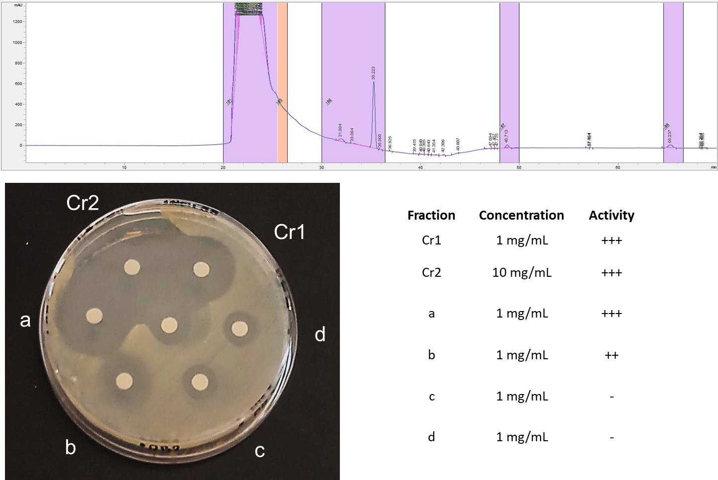
Εικόνα 3.5.4-3. Α. Χρωματογράφημα semi-preparative HPLC του κλάσματος B. Β. Δοκιμασία αντιβιογράμματος κλασμάτων a-d. Cr1, 2: το κλάσμα Β πριν τον περαιτέρω καθαρισμό του σε συγκέντρωση 1 και 10 mg/mL, αντίστοιχα. Στο κέντρο χρησιμοποιήθηκε τυφλό μεθανόλης.

ΣΥΝΟΨΗ ΚΑΙ ΣΥΜΠΕΡΑΣΜΑΤΑ

Με την παρούσα μελέτη πραγματοποιήθηκε απομόνωση και ανάλυση των μικροβιακών δραστικών ουσιών που παράγει ο βάκιλος SRL658. Από τη διαδικασία εύρεσης του κατάλληλου διαλύτη φάνηκε πως η 1-βουτανόλη ήταν ο πιο κατάλληλος και χρησιμοποιήθηκε στα περαιτέρω πειράματα.
Από τη χρωματογραφία στήλης λεπτής στοιβάδας, συλλέχθηκαν διαφορετικά κλάσματα και αποκαλύφθηκε πως η βιοδραστική ουσία που σταματά την ανάπτυξη του Clavibacter michiganensis είναι στα αρχικά κλάσματα. Ενώ πραγματοποιήθηκε ανάλυση των κλασμάτων σε HPLC, δεν κατέστη δυνατή η ανίχνευση της βιοδραστικής ουσίας από τα αποτελέσματα των κορυφών. Επομένως, ακολούθησε προσπάθεια καθαρισμού του κλάσματος Β σε διαφορετική στήλη (semi-preparative), από την οποία δεν κατέστη δυνατό να αναγνωριστεί η υπεύθυνη βιοδραστική ουσία, καθώς δεν υπήρχε αναλυτική δυνατότητα ικανή να το πράξει.

ΠΑΡΑΡΤΗΜΑ Ι
Βιβλιογραφικές Αναφορές
Awad, M. A., Soliman, H. S. M., El-Mashtoly, S. F., Mansour, Y. E., El-Deeb, B., & Hammad, S. F. (2025). Isolation and characterization of a bioactive compound from Sphingomonas sanguinis DM with cytotoxic and molecular docking analysis. Scientific Reports, 15(1), 16049. https://doi.org/10.1038/s41598-025-99178-3
Francis, A., & Chakraborty, K. (2021). Marine macroalga-associated heterotroph Bacillus velezensis as prospective therapeutic agent. Archives of Microbiology, 203(4), 1671–1682. https://doi.org/10.1007/s00203-020-02169-3
Kotakonda, M., Marappan, M., Dharmar, P., Sakthivel, B., & Sunnapu, P. (2023). Isolation and Identification of Bioactive Compounds with Antimicrobial Activity from Marine Facultative Anaerobe, Bacillus subtilis. Current Pharmaceutical Biotechnology, 24(5), 698–707. https://doi.org/10.2174/1389201023666220801090810
Xie, Y., Peng, Q., Ji, Y., Xie, A., Yang, L., Mu, S., Li, Z., He, T., Xiao, Y., Zhao, J., & Zhang, Q. (2021). Isolation and Identification of Antibacterial Bioactive Compounds From Bacillus megaterium L2. Frontiers in Microbiology, 12(March), 1–10. https://doi.org/10.3389/fmicb.2021.645484

